Thème: «Les vacances d’hiver».
C’est l’hiver. Il fait froid. Le ciel est gris. Le soleil brille. Il n’y a pas de feuilles sur les arbres. Il neige. Les rues, les toits des maisons, les arbres – tout est blanc. La neige brille au soleil. Les enfants jouent dans la cour. Trois garçons font un bonhomme de neige. Regardez ! Il a deux bras,deux yeux, deux oreilles,un nez et une bouche. Les enfants dansent autour du bonhomme de neige. Ils chantent :
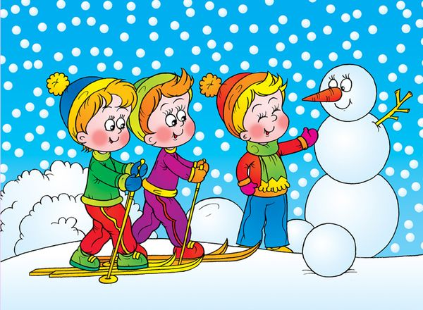

C’est l’hiver
La neige couvre la terre
La neige est blanche
Le ciel est gris
Nous patinons
Et faisons du ski !

Les devoirs à faire :
1.Traduisez le texte en russe (par écrit)
2.Conjuguer les verbes soulignés au présent et au passé composé.
3.Ecriver la poésie dans vos cahiers de mots. Apprenez la poésie par coeur(à la maison).

